|  |  |
| --- | --- |
| Gerb-BMSTU_01 | **Министерство науки и высшего образования Российской Федерации**  **Федеральное государственное бюджетное образовательное учреждение**  **высшего образования**  **«Московский государственный технический университет**  **имени Н.Э. Баумана**  **(национальный исследовательский университет)»**  **(МГТУ им. Н.Э. Баумана)** |

**Факультет «Информатика и системы управления»**

**Кафедра «Системы обработки информации и управления»**

Отчет по лабораторной работе №2

«*Практикум по растровой графике*

*с использованием GIMP*»

по дисциплине «Технология мультимедиа»

Вариант 13

Выполнил:

Студент группы ИУ5-63Б Пермяков Д.К.

Проверил:

к.т.н., доц., Афанасьев Г.И.

2024 г.

**Ход выполнения работы:**

Фотография, которую я буду восстанавливать:

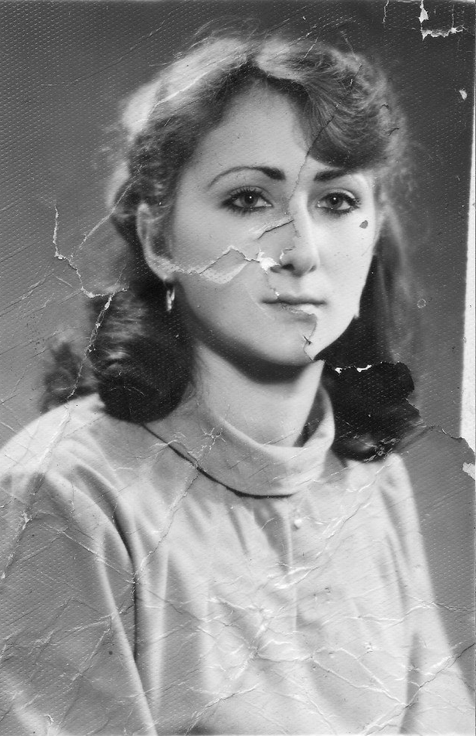

Первый этап – ретушь. Необходимо обработать фотографию, удалив сколы и царапины, а также следы разрыва фотографии. Для начала я убрал пятна и большие царапины с помощью инструмента “Штамп” и “Палец”

Затем я слегка изменил параметры “яркость/контраст” и “тон/цветность” изображения, а также подкорректировал цвет с помощью параметра “Кривые”, чтобы далее было удобнее работать.

В местах, где царапина проходит через большое количество цветов, я использовал инструмент “Лечебная кисть”, а в некоторых случаях приходилось вручную дорисовывать линии с помощью “Кисти”.

Исправленная чёрно-белая фотография:

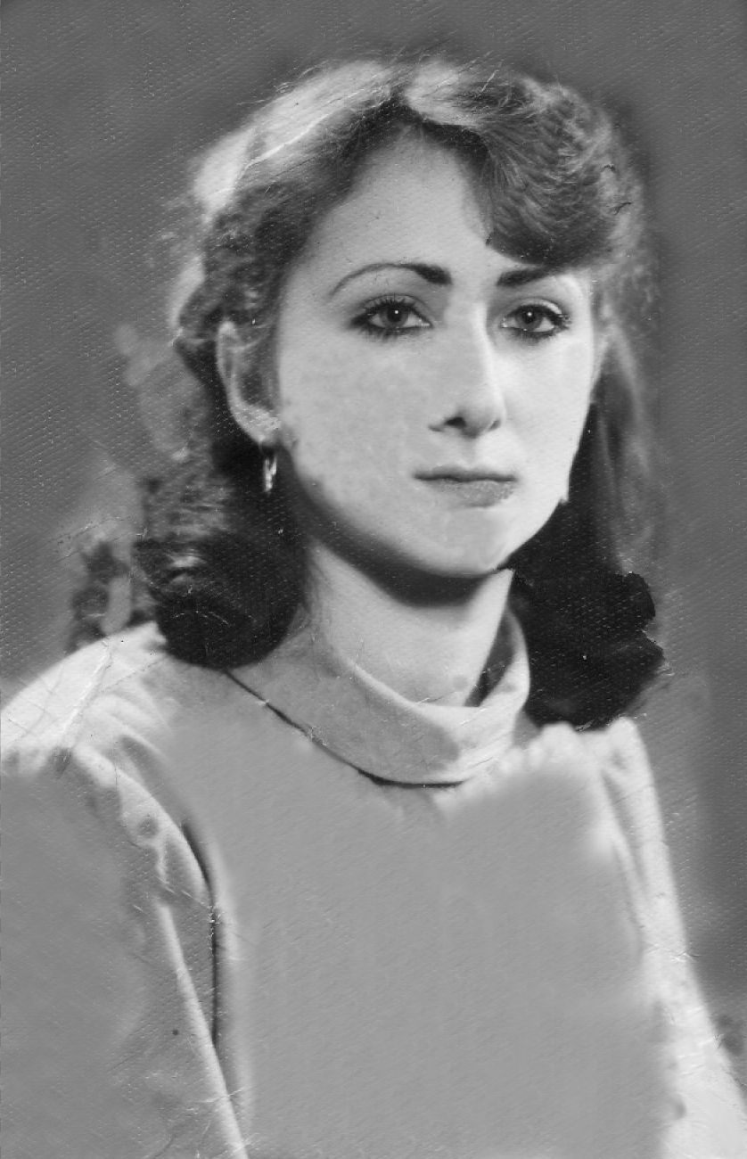

Теперь второй этап – окраска фотографии. Для этого будем создавать слои для разных частей этой картинки, которые будем окрашивать в определённые цвета. Например, создадим слой “Кожа”, в котором выделим всю кожу девушки, затем подберём похожий цвет и окрасим её. Предварительно, для слоя нужно поставить режим “Рассеянный свет”, чтобы краска легла поверх текстуры:

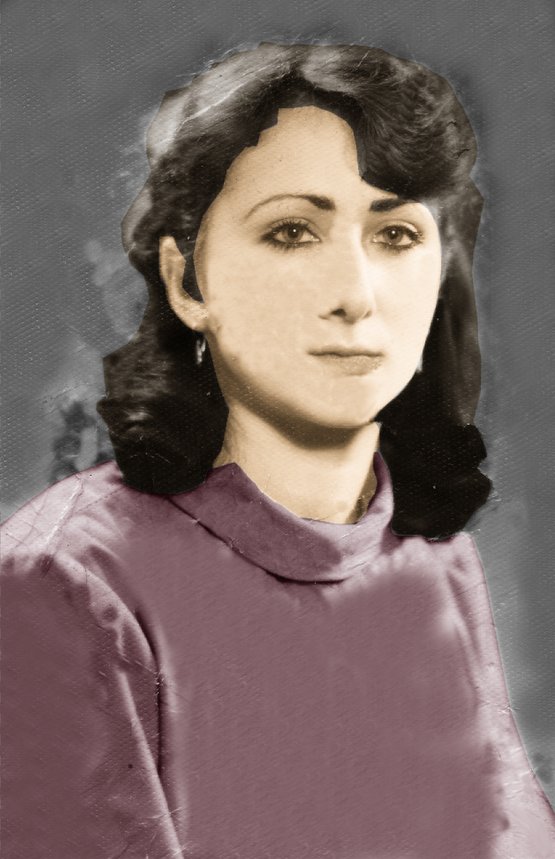

Далее создадим слой “Волосы”, и выполним те же действия, что и для предыдущего слоя:

Создадим таким же образом слои “Губы”, “Глаза”, “Пиджак” и “Стена”, и для каждого из них выделим соответствующие области и закрасим нужными цветами.

Чтобы между слоями был более плавный переход, для каждого слоя изменим параметр “Гауссово размытие”, пока не достигнем желаемого результата.

В итоге, получилась такая цветная фотография:

**Вывод:**

Освоил работу c базовыми функциями и инструментами GIMP, восстановил испорченную чёрно-белую фотографию и сделал её цветной.